ЯРКІ ФАРБИ ГРУЗИНСЬКИХ ПРОСТОРІВ
ТБІЛІСІ + БАТУМІ 6 днів/5 ночей
Гарантований заїзд з 18.02 ЩО суботи та НЕДІЛЯ

Тбілісі - Мцхета - ВІННА Кахетія (Гомборі, Телаві, Цинандалі, СігнаХі) - Батумі - Гірська Аджарія
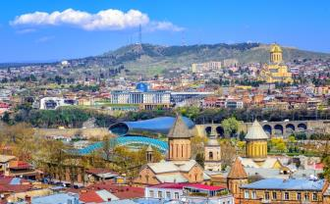
1 день Прибуття до столиці Грузії.
Трансфер до готелю. Вільний час.
Ніч у готелі в Тбілісі.

2 день Сніданок у готелі .

Тривалість екскурсії 7-8 годин

Знайомство із чудесами романтичного Тбілісі. Кафедральний собор Самеба (Собор Пресвятої Трійці) - диво архітектурної думки та гордість столиці.
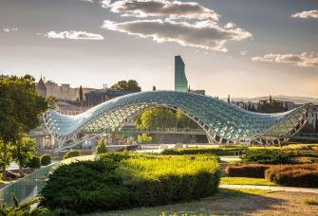
Далі на нас чекає піша прогулянка чудовими вулицями Шарден і Леселідзе . У ці неймовірні краси місця Старого міста неможливо не закохатися.
Прогулянка Мостом Світу , який багато хто називає архітектурною особою сучасного Тбілісі та дивовижним парком « Ріке ».
Захисниця Тбілісі – фортеця « Нарікала », у дворі якої знаходиться прекрасний храм, а від видів на місто захоплює дух.
Після вас чекає bus -тур головною авенею столиці – проспектом Руставелі та історичної найкрасивішої вулиці Марджанешвілі .

Виїзд до Західної Грузії. Перша зупинка у Мцхета. Це місто жива книга історії Грузії, місто – спадщина ЮНЕСКО.
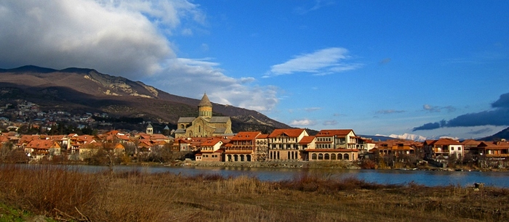
Мцхета – найдавніше місто, перша столиця Грузії, душа цієї дивовижної країни. Тут ви зможете ознайомитися з:
Кафедральним собором Светіцховелі (XI ст). Він же, собор 12 апостолів. В основі його лежить Хітон Господній. Завдяки цій святині Мцхета називають «другим Єрусалимом». За легендою, цей храм був споруджений над пивом того кедра, що витікало запашним маслом (миро), під яким молилася просвітителька Грузії Свята Ніно .
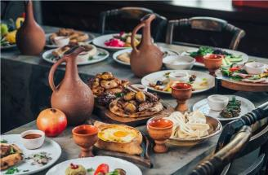
Піднімемося до Монастирського храму «Джварі» (V ст), звідки відкривається чудова панорама стародавньої столиці. Джварі стоїть біля самого краю високої скелі і чудово гармонує з навколишньою суворою, але надзвичайно мальовничою природою цього краю. Внизу біля підніжжя шумлять Кура та Арагві – дві найвідоміші річки в Грузії. А навпаки розстеляється велика панорама Мцхети. На вітряних схилах у Джварі росте дерево Бажань, на який прочани зав'язують стрічки, загадуючи бажання. Так само гармонійно і внутрішній простір Джварі: чиста, повноважна і завершена класика чарує своєю досконалістю.
Храм Джварі, увічнений у літературі Михайлом Лермонтовим (поема «Мцирі»). Тут місце неймовірної сили та краси, готуйтеся до мега фотосесії.

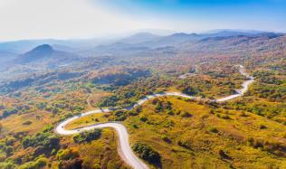
Кульмінацією сьогоднішнього дня буде приємний сюрприз від Capital Georgia Travel : традиційний грузинський обід у національному ресторані, де ви будете насолоджуватися не тільки найсмачнішими національними стравами, а й найколоритнішою атмосферою, під келих білого чи червоного вина.

Повернення до Тбілісі. Вільний час.
Ніч у готелі.
3 день. Сніданок у готелі.
На нас чекає дивовижна екскурсія у сонячний край грузинського виноробства.
Але при бажанні є можливість, без доплат, замінити цю екскурсію на одну з перерахованих нижче, запитуйте у менеджера.
1. Курорт Боржомі відомий своїми мінеральними джерелами та середньовічне місто у скелі Уплісцихе .
2. Або побачити Військово - Грузинську дорогу, проїхати нею з відвідуванням Жинвальського водосховища, фортеці Ананурі, гірськолижного курорту Гудаурі, а також Степанцмінда , де ви побачите неймовірний Казбег .
Отже, якщо нічого не міняємо, тоді на нас чекає сонячна Винна Кахетія:
Гомборський перевал, сонячна Алазанська долина, Телаві – «Батьківщина Міміно », садиба-музей Олександра Чавчавадзе, італійські вулички Сігнахі, довга фортечна стіна, смак грузинських страв і – Кахетія без цього не Кахетія – вино. Приготуйтеся милуватися, слухати, куштувати і багато фотографувати!
Тривалість екскурсії 10 годин
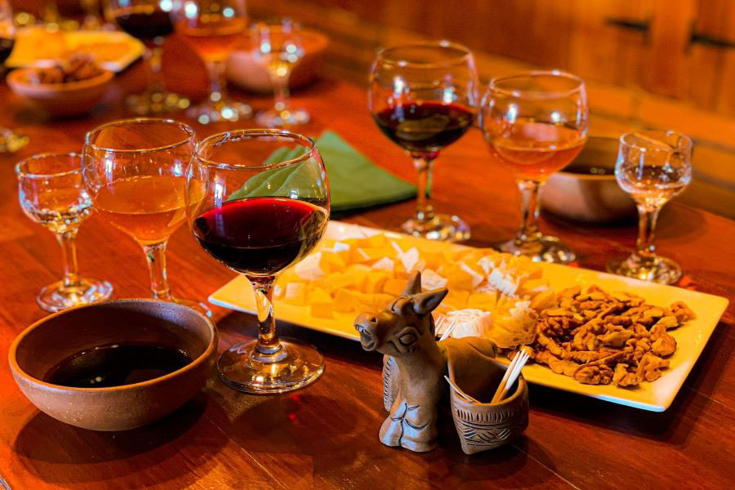
Подорож розпочнеться із дивовижного серпантину Гомборскрго перевалу.
Прибуття в Телаві – батьківщину « Міміно ». У нинішній кахетинській столиці — Телаві — ви опинитеся серед пишної зелені платанів та тутових дерев. У центральній частині ми познайомимо вас із фортецею « Батонісцисі » (королівським комплексом) та покажемо знаменитий 900-річний платан, біля якого знято кілька кадрів « Міміно ».

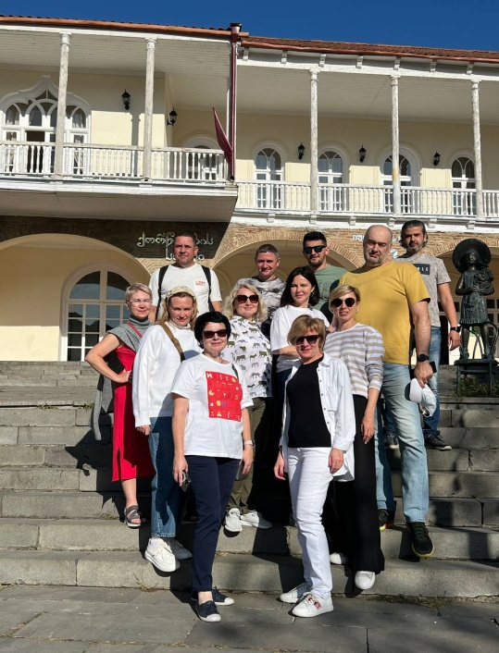
Далі прибуття до резиденції кахетинських царів. У садибі стародавнього княжого роду Грузії, музеї Олександра Чавчавадзе, ви погуляєте мальовничим садом, загадаєте бажання біля особливого дерева та дізнаєтесь історію сім'ї генерала Олександра Чавчавадзе, тестя Грибоєдова.

Далі на вас чекає смачний кахетинський обід з домашнім вином, доп. оплата дома.

Вино – головний бренд Кахетії.
Прибуття в Сігнахі. Відвідування винного марані та ресторанного кахетинського комплексу, де на вас чекає дегустація кахетинського добротного вина. Виходячи, Ви залишитеся задоволеними з безліччю позитивних вражень.

У чарівному містечку Сігнахі на терасах зі сплетеними в клубок звивистими вуличками ви познайомтеся з історією його головної пам'ятки - Стародавньої фортеці, побудованої Іраклієм Другим . Дізнаєтеся про особливості фортифікаційної споруди, а піднявшись нагору, відкриєте вражаючі пейзажі на Алазанську долину з її виноградниками та засніженим ланцюгом Кавказьких гір. Звісно, ні обійдемо стороною тему так званого міста кохання та знаменитого місцевого РАГСу . Гід розповість історію про будові глека « Квеврі », про традиції Грузинського застілля, про "Інституті тамади".
Підсумок: ви відкриєте для себе знамениту Кахетію, познайомитеся з її головними символами, насолодитеся красою та гостинністю сонячного виноградного краю і, навіть у прохолодну погоду, відвезете звідси лише найтепліші спогади.
Повернення до Тбілісі. 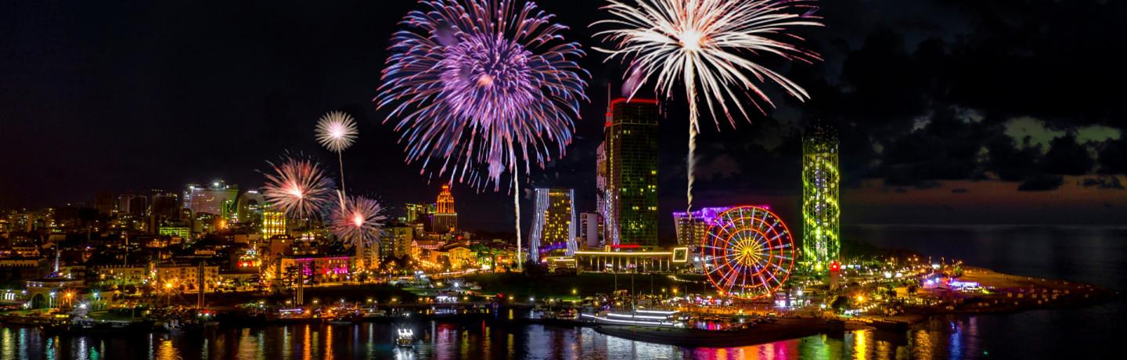
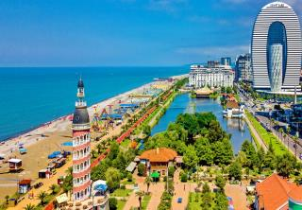
4 день Визволення номерів.
07:20 Трансфер на залізничний вокзал.
Виїзд у Батумі Поїздом (08:00)

13:20 Прибуття до Батумі. Трансфер до готелю.
Розміщення в готелі. Вільний час.
16:00-17:00 Зустріч з гідом (час зустрічі залежить від роботи фонтанів та погоди у Батумі)
Тривалість екскурсії – 5 годин.
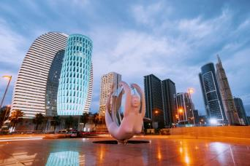
Батумі — сонячне, доброзичливе та дуже колоритне місто на березі Чорного моря. Ви пройдете його доглянутою сучасною набережною, загляньте в турецький квартал, побачите старовинні мечеті і церкви. Гід розповість, чому Аджарія має власний прапор, як Батумі пов'язаний з грецькою культурою і чому тут так багато казино.
Знайомство з містом ми почнемо зі Старого міста з його брукованими вуличками та малоповерховими спорудами, пройдемо по трьох батумських площах, Європи , Театральній та шматочку Італії- П'яцца . Після заглянемо в турецький квартал зі строкатими магазинчиками і характерним східним колоритом, побачимо мечеть Орта Джамі , побудовану в 1866 році. А на вулиці Руставелі — головної артерії міста — ви спостерігаєте за батумськими контрастами, коли висотні будинки є сусідами із затишними двориками, а європейська архітектура — з османськими спорудами.
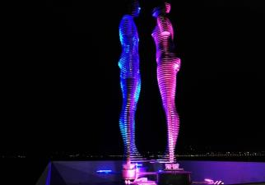
Далі ми прогуляємося мальовничою набережною, знайдемо бамбуковий гай, японський куточок і Літній театр. Насолодимося лазерним шоу співаючих фонтанів. Це незабутнє шоу, від якого просто неможливо відірвати око (різнобарвний струмінь води піднімається до неба під звуки музики.

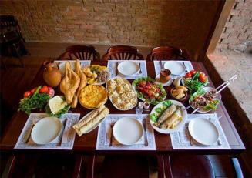
Після цього відвідаємо місцевий символ кохання — Батумську гігантську металеву любов рухомої статуї Алі та Ніно . Статуя є фігури жінки і чоловіки. Вони прагнуть один одного, протягом 8-10 хвилин вони рухаються дуже оригінально і красиво. А в кінці вони зливаються так, що ніби одне ціле – незрівнянно гарне видовище. Не забудьте зарядити телефон.
Пам'ятні фото \ відео рілс гарантовані.
Трансфер на вечерю в один з найкращих ресторанів Батумі, де на вас чекає національна смачна вечеря і знамените грузинське вино. Тепла приємна атмосфера, дуже смачна грузинська кухня і келих вина – найкраще завершення насиченого дня.
Оплата вечері дома.
Повернення до готелю самостійне. Ніч в готелі Батумі.

5 день Сніданок у готелі.
Тривалість екскурсії 8-9 годин
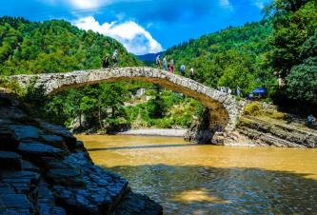
Аджарія - гармонія природного та рукотворного
Подорож у гірську Аджарію – це постійна насолода краєвидами! Ви помилуєтеся реліктовими лісами, гірськими ущелинами та бурхливими річками, а також злиттям двох річок Чорохи та Аджарисцкалі , надихайтеся чистим повітрям. І серед краси природи перед вами постануть арочний міст часів цариці Тамари - Махо і Махунцеті . Ми розповімо, як цей та інші подібні мости Аджарії не руйнуються століттями, і розповімо про правління великої жінки, про «Золотий вік» грузинської історії. Так побуваємо біля мальовничого 48-метрового водоспаду Махунцеті , зробимо масу дивовижних фото.
Продовжуючи екскурсію, ми проїдемо ще одним підвісним мостом і потрапляємо в гірське село Мирветі , де ви побачите автентичний побут місцевих жителів. Тут же пройдемо самшитовим гаєм до «водопаду кохання» — Мірветі .
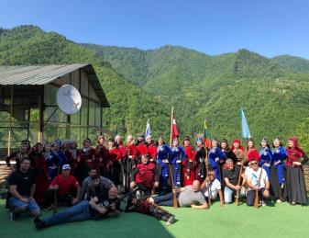
Крім того, на вас чекає Національний парк Мачахела з дивовижною природою: ви помилуєтеся східчастим водоспадом Чхутунеті , пройдете Мачахельською ущелиною і подивіться на нього з висоти оглядового майданчика.
ВИШЕНКА НА ТОРТИЦІ!
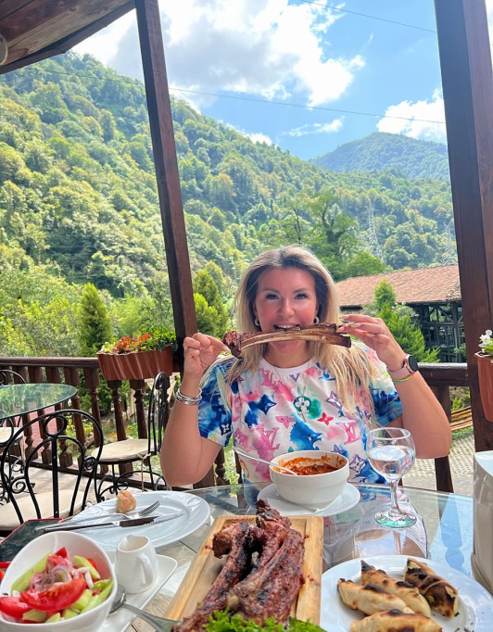
Кульмінацією насиченого туру Грузією стане супер шоу – ти потрапиш у неймовірну грузинську родину, від якої, можеш не сумніватися, у тебе захоплюватиме дух! Що на тебе чекає? Мега захоплююче національне шоу грузинських танців, смачний обід з незрівнянно-смачних гірських продуктів уприкуску з вином або чачею, як забажає твоя душа. А ще подарунок – ти теж зможеш взяти участь у цьому шоу, та спробувати навчитися азам грузинських танців. А також на вас чекає фотосесія в національному грузинському одязі.
Готуйтесь! Це буде неймовірно красиве шоу, мега емоційний вечір, що запам'ятовується, йти не захочеться, але ми вміємо вмовляти
Програма близько 2-2.5 годин, потім ми повертаємось до Батумі. Вільний вечір.
Ніч у готелі.

6 день Сніданок у готелі. Якщо у вас вечірній виліт, і вам не вистачило дивовижних фото/відео/ рілс з цієї короткої подорожі, тоді ця екскурсія точно для вас! Додаткова плата!

Тривалість екскурсії 5-6 годин
Ботанічний сад та фортеця Петра

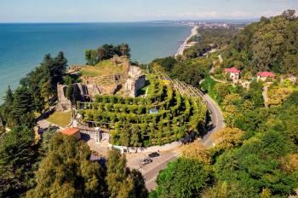
Готуйте телф і камери, сьогодні стільки дивовижних місць для фото/відео/ рілс , ви просто збожеволієте від краси, яка на вас чекає, тому звільніть пам'ять телф

Початок екскурсії з відвідування Едемського саду
Так , так він існує на Землі і є візитною карткою Батумі.
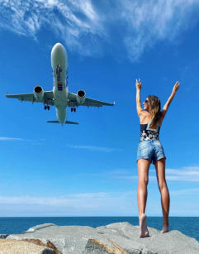
Мальовничий Ботанічний сад розмістився, неподалік перлини чорноморського моря, міста Батумі .
У цьому чудовому райському куточку зібрані зразки найрідкісніших і найкрасивіших рослин з усього світу.
На величезній території саду (понад 110 гектарів) розмістилася колекція із понад двох тисяч одиниць деревних порід. Весь парк поділений на 21 зону: від пекучої Мексики та Південної Америки до суворих Гімалаїв.
Всі рослини висаджені на різних висотах, так як при організації парку садівники, дизайнери та ботаніки вирішили перетворити його на подобу садів Семіраміди.
Тому, готуйтеся постійно підніматися і спускатися сходами або просто зеленими стежками
Далі ми вирушимо туди, де ви поринете в минуле Аджарії!
Фортеця – замок Петра. Це казкове місце, з величезним пляжем, що потопає в зелені, приголомшливим шумом морських хвиль і блакитним небом, що залишає незабутні враження у відвідувачів. Місто-фортеця розташоване на березі Чорного моря, на висоті 440 метрів над рівнем моря, за 9 км від Кобулеті та 15 км від Батумі. "Петра" - візантійська назва цього міста-фортеці, а по-грузинськи він називається "Замок Каджеті ".
Що означає «камінь, скеля»! Існує думка, що Петра є тією самою Каджською фортецею, яка багаторазово згадується в поемі Шота Руставелі «Витязь у тигровій шкурі».

Трансфер до аеропорту Батумі без гіда.

Завершення обслуговування. Щасливе повернення додому.

(За бажанням, Ви можете продовжити відпочинок у Батумі або на будь-якому курорті Аджарії, забронювавши додаткові ночі у будь-якому готелі Аджарії).

При зворотному вильоті з Тбілісі додатково оплачується 39 $/35 € нетто на 1 чол, включено:
Трансфер готель Батумі – ж/д Батумі
Трансфер залізничний Тбілісі – ап Тбілісі
Залізничний квиток Батумі – Тбілісі
Дод. трансфер з/д Тбілісі – готель Тбілісі 15$/13 € - легкова машина, 25$/23€ - мінівен , нетто.
Перерахунок туру під вищу категорію готелів – під запит!
ЦІНИ ВКАЗАНІ ЗА ЛЮДИНУ У НОМЕРІ ЗА ВЕСЬ ТУР, в USD
ПРОЖИВАННЯ Тбілісі Зупинявся на 3 ночей  Батумі Зупинявся на 2 ночей | Готелі Тбілісі 3***стандарт:  Alliance / Vista / Liva  Grafica / Pushkin  Готелі Батумі  3*** стандарт: VENTURA | Готелі Тбілісі  4**** економ:  Neapol  Готелі Батумі 4****економ:  Lord / Aura Boutique | Готелі Тбілісі 4****стандарт:  Wine Palace / Just inn / Tbilisi Inn / City inn / Magnolia / Reikartz King  Готелі Батумі 4***:  Elegance / Bel Mare  Era Palace | Готелі Тбілісі : 4**** + :  ZP Palace/ Khohobi  Amante Narikala  Urban Boutique Hotel  Готелі Батумі 4****+:  New Wave / Graphic Tangerine
Дабл | 617 | 635 | 677 | 717
Сингл | 777 | 7 88 | 8 55 | 955
Трипл | 599 | 6 17 | 6 3 3 | 688

У вартість туру входить:
- Зустріч та проводи в аеропорт під усі авіаперельоти без доплат (тільки у дати туру)
- Весь трансфер у період туру
- Проживання в обраному вами готелі в Тбілісі - 3 ночі та Батумі - 2 ночі
- Харчування: щодня сніданки в готелі
- Вартість вказаних у турі екскурсій (Тбілісі – Мцхета – Винна Кахетія: Гомборі, Телаві, Цинандалі, Сігнахі – Батумі – Гірська Аджарія)
- Сервіси готелів (особливо у готелях підвищеної категорії)
- Обслуговування кваліфікованого гіда
- Вхідні квитки за маршрутом
- Відвідування будинку – музею Олександра Чавчавадзе у Кахетії
- Політ над Тбілісі (Парк Ріке – Нарікала )
- Дегустації вина та чачі + снеки, у винному марані в Сігнахі
- Залізничні квитки Тбілісі - Батумі
- Подарунковий обід на день екскурсії Тбілісі + Мцхета
- Майстер-клас національних аджарських танців
- Найсмачніший обід у горах Аджарії з вином.
- Національне аджарське шоу на природі в горах Аджарії
- Фотосесія в горах у національних костюмах
________________________________________
- Ранковий груповий збір туристів з різних готелів
- Вечірнє групове розвезення туристів готелями

Додаткові витрати:
- Авіа переліт
- Кишенькові витрати
- Чайові гідам та водіям

УВАГА: Екскурсія по вечірньому Батумі можлива лише за хороших погодних умов
Важлива інформація:
- Екскурсії групові – до 16 осіб, а трансфери у цьому турі майже індивідуальні – до 6 осіб.
- Звертаємо вашу увагу, що порядок екскурсій змінюватиметься залежно від дат вашої подорожі. Так як тур збірний, компанія несе за собою право міняти місцями екскурсійні дні.
У цьому зміст програми залишається незмінним.
- Групові трансфери в турах включені подарунково, тому не можуть бути вираховані із вартості.
- Зміни в тривалості туру перераховуємо під запит.
- Час обіду не повинен перевищувати години.
____________________________________________________________
- Групові трансфери здійснюються лише у гарантовані дні заїздів:
у день заїзду: з 10:00(ранок) до 4:00(ранок) наступного дня (наприклад: з 10:00 у неділю до 04:00 у понеділок)
у день виїзду: до 22:30
Перенесення трансферу другого дня оплачується додатково!

